Отчёт по лабораторной работе №3

Дисциплина: Архитектура компьютера

Кирьянова Екатерина Андреевна

Содержание

# 1 Цель работы

Освоить оформление отчетов с помощью легковесного языка разметки Markdown.

# 2 Задание

1. Установить необходимое ПО
2. Составить отчет по лабораторной работе №3 с помощью языка разметки Markdown.
3. Выполнить задание для самостоятельной работы

# 3 Теоретическое введение

Markdown - это легковесный язык разметки, с помощью которого можно оформлять тексты различными способами, не используя Word или другие текстовые редакторы. Можно использовать различные шрифты, указывать ссылки, вставлять изображения, составлять списки и компилировать файлы формата docx и pdf.

# 4 Выполнение лабораторной работы

## 4.1 Установка необходимого ПО.

Установила TexLive с официального сайта (рис.1).

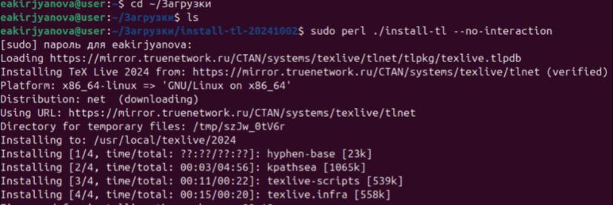

Рис. 1: Запуск скрипта

Установила Pandoc (рис.2).

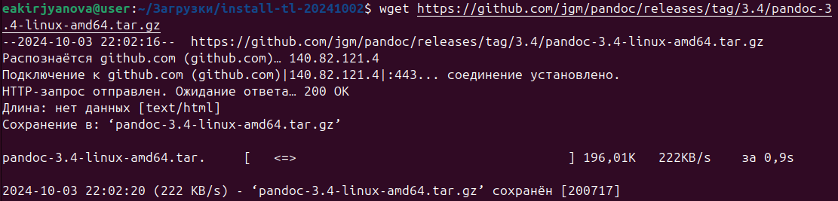

Рис. 2: Скачивание Pandoc

Установила Pandoc-crossref (рис. 3).

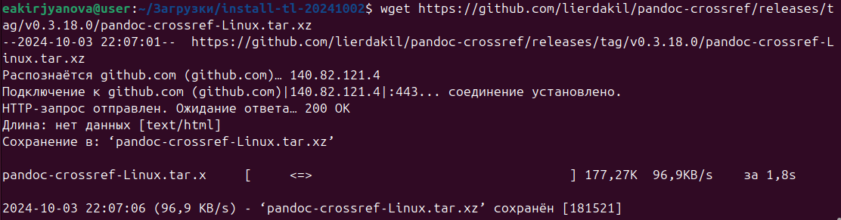

Рис. 3: Скачивание Pandoc-crossref

Скопировала файлы pandoc и pandoc-crossref в нужный каталог для корректной работы (рис.4).

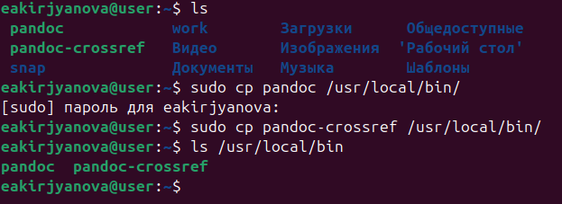

Рис. 4: Копирование файлов

## 4.2 Составление отчета по выполнению лабораторной работы №3 с помощью Markdown

Перехожу в рабочий каталог с помощью команды cd и ввожу команду make для компиляции шаблона с использованием Markdown и генерации файлов формата docx и pdf (рис.5)

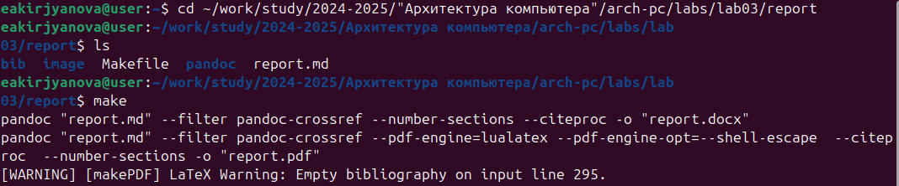

Рис. 5: Компиляция шаблона

Проверяю корректность выполнения с помощью команды ls (рис.6)



Рис. 6: Проверка

Открываю файл report.md с помощью текстового редактора gedit (рис.7)

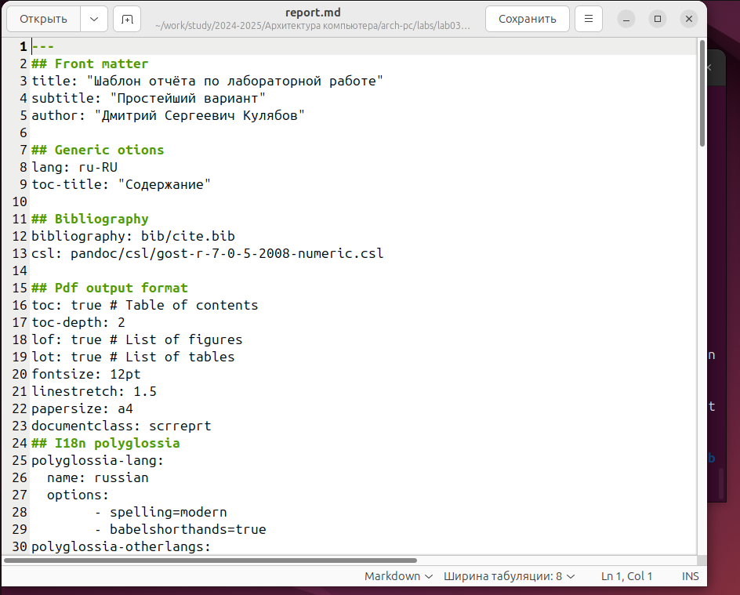

Рис. 7: Открытие файла

## 4.3 Задание для самостоятельной работы

Меняю название файла report.md на Л03_Кирьянова_отчет.md и с помощью текстового редактора gedit начинаю оформлять отчет (рис.8)

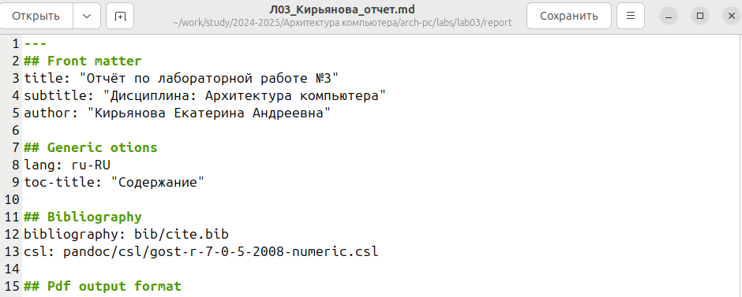

Рис. 8: Выполнение отчета

Компилирую файл с отчетом по лабораторной работе №3 (рис.9)

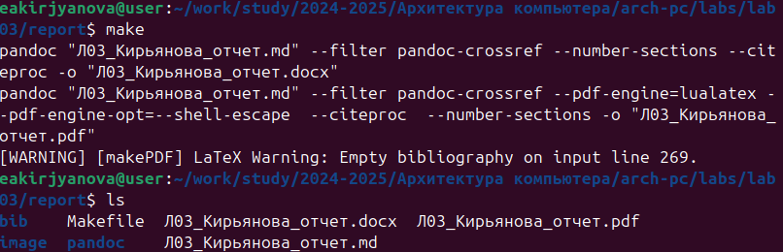

Рис. 9: Компиляция файла

Добавляю изменения на GitHub с помощью команды git add . и сохраняю их с помощью команды commit (рис.10)

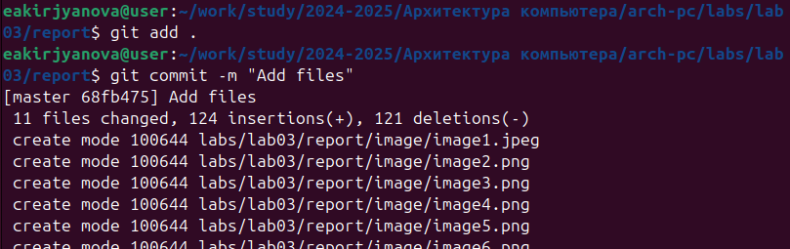

Рис. 10: Добавление файлов на GitHub

Отправляю файлы на сервер с помощью команды git push

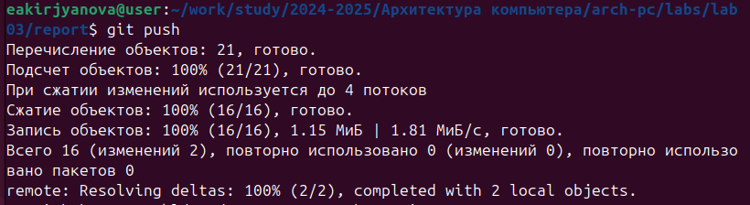

Рис. 11: Отправка файлов

Проверяю успешность выполнения (рис.12)

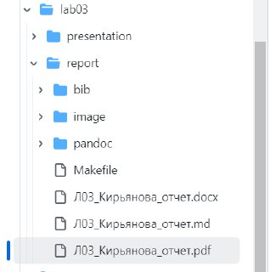

Рис. 12: Проверка

# 5 Выводы

В ходе выполнения данной лабораторной работы я познакомилась с легковесным языком разметки Markdown и научилась оформлять отчеты с помощью него.

# 6 Список литературы

1. [Архитектура ЭВМ](https://esystem.rudn.ru/pluginfile.php/2089530/mod_resource/content/0/Лабораторная%20работа%20№3.%20Язык%20разметки%20.pdf)